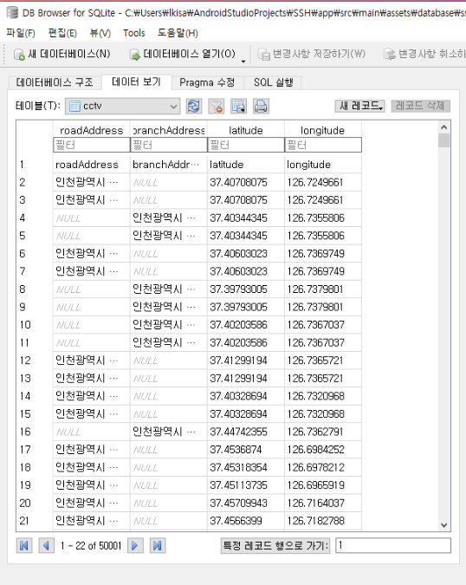 CCTV 위도, 경도

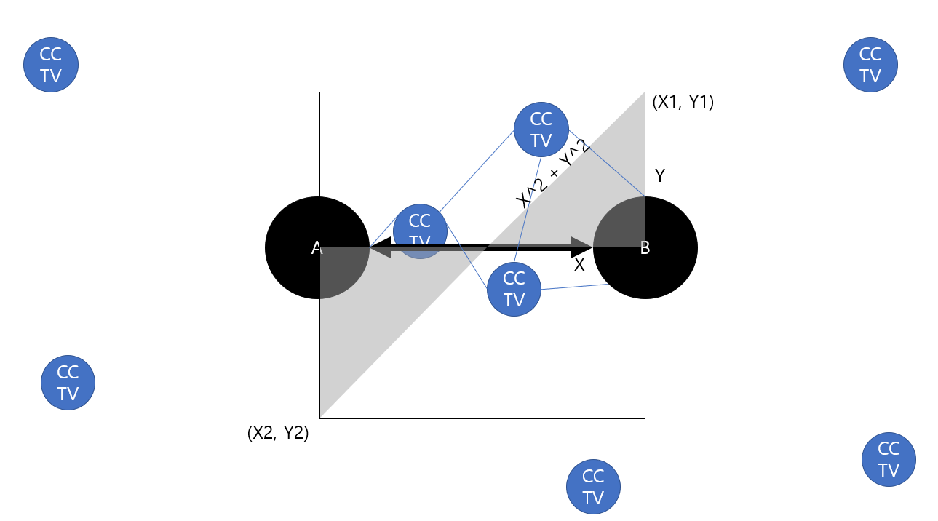

A <-> B 사이의 거리를 구한 뒤 해당 거리의 절반을 X라고 할 때, (X1, Y1)을 X^2 + Y^2으로 구하고 동일하게 (X2, Y2)도 계산한다. 그 뒤에 A(출발지)와 B(도착지)를 감싸는 사각형을 그린 뒤 여러 CCTV 좌표 중 사각형 내부에 있는 CCTV의 좌표만 가져온다.

좌표를 가져온 뒤 A – CCTV1 – CCTV2 – B 최단 경로를 구한다. 인덱스 사용

만약 사각형 안에 CCTV가 없다면 기존 도보경로를 그린다.